NOTAS DE GESTIÓN ADMINISTRATIVA

1. Introducción:

La Academia realiza las actividades de diseñar e implementar procesos de planeación, reclutamiento, selección, formación inicial y continua, certificación, ingreso, asimilación, permanencia, reconocimientos, estímulos-recompensas y conclusión del Servicio de los elementos que integran los cuerpos de seguridad pública del Municipio de León, Guanajuato y Zona Metropolitana

2. Describir el panorama Económico y Financiero:

En las actividades de planeación, reclutamiento, selección, formación inicial recibe subsidio del Municipio de León para ser aplicado en sus cuerpos de seguridad. En la actualidad, además, la Academia presta servicios tanto al Municipio de León, sus entidades de seguridad pública, así como a otros municipios del Estado de Guanajuato en la impartición de profesionalización en el programa SUBSEMUN, por lo que la prestación de servicios está retribuida con este recurso.

3. Autorización e Historia:

a) Fecha de creación del ente.
24 de Agosto de 2010
b) Principales cambios en su estructura.
Hasta antes de la creación de la Academia, existía una Dirección de Área llamada Centro de Formación Policial ó CEFOPOL que pertenecía a la Secretaría de Seguridad Pública; a partir de la aprobación del Reglamento de la Academia, el CEFOPOL se transforma en la Academia. Esta Academia genera a partir de entonces su estructura organizacional conforme de menciona en el inciso f) del punto 4 de este informe.

4. Organización y Objeto Social:

Se informará sobre:

a) Objeto social.

Se crea la Academia como un organismo público descentralizado de la Administración Pública Municipal de León, Guanajuato, con personalidad jurídica y patrimonio propio; el cual tendrá por objeto diseñar e implementar procesos de planeación, reclutamiento, selección, formación inicial y continua, certificación, ingreso, asimilación, permanencia, reconocimientos, estímulos-recompensas y conclusión del Servicio de los elementos que integran los cuerpos de seguridad pública del Municipio de León, Guanajuato y Zona Metropolitana.

b) Principal actividad.

Reclutar, seleccionar e impartir formación inicial y continua, así como control de la carrera policial de los cuerpos de seguridad.
c) Ejercicio fiscal

01 de Enero de 2022 al 31 de Diciembre de 2022.
d) Régimen jurídico

Reclutar, seleccionar e impartir formación inicial y continua, así como control de la carrera policial de los cuerpos de seguridad y la licenciatura en Derecho con Enfoque en Seguridad Pública

e) Consideraciones fiscales del ente

Retenciones de impuesto sobre la renta por sueldos y salarios, retenciones por servicios profesionales, pago de impuesto al valor agregado cuando tenga actividades gravadas del mismo.

f) Estructura organizacional básica.

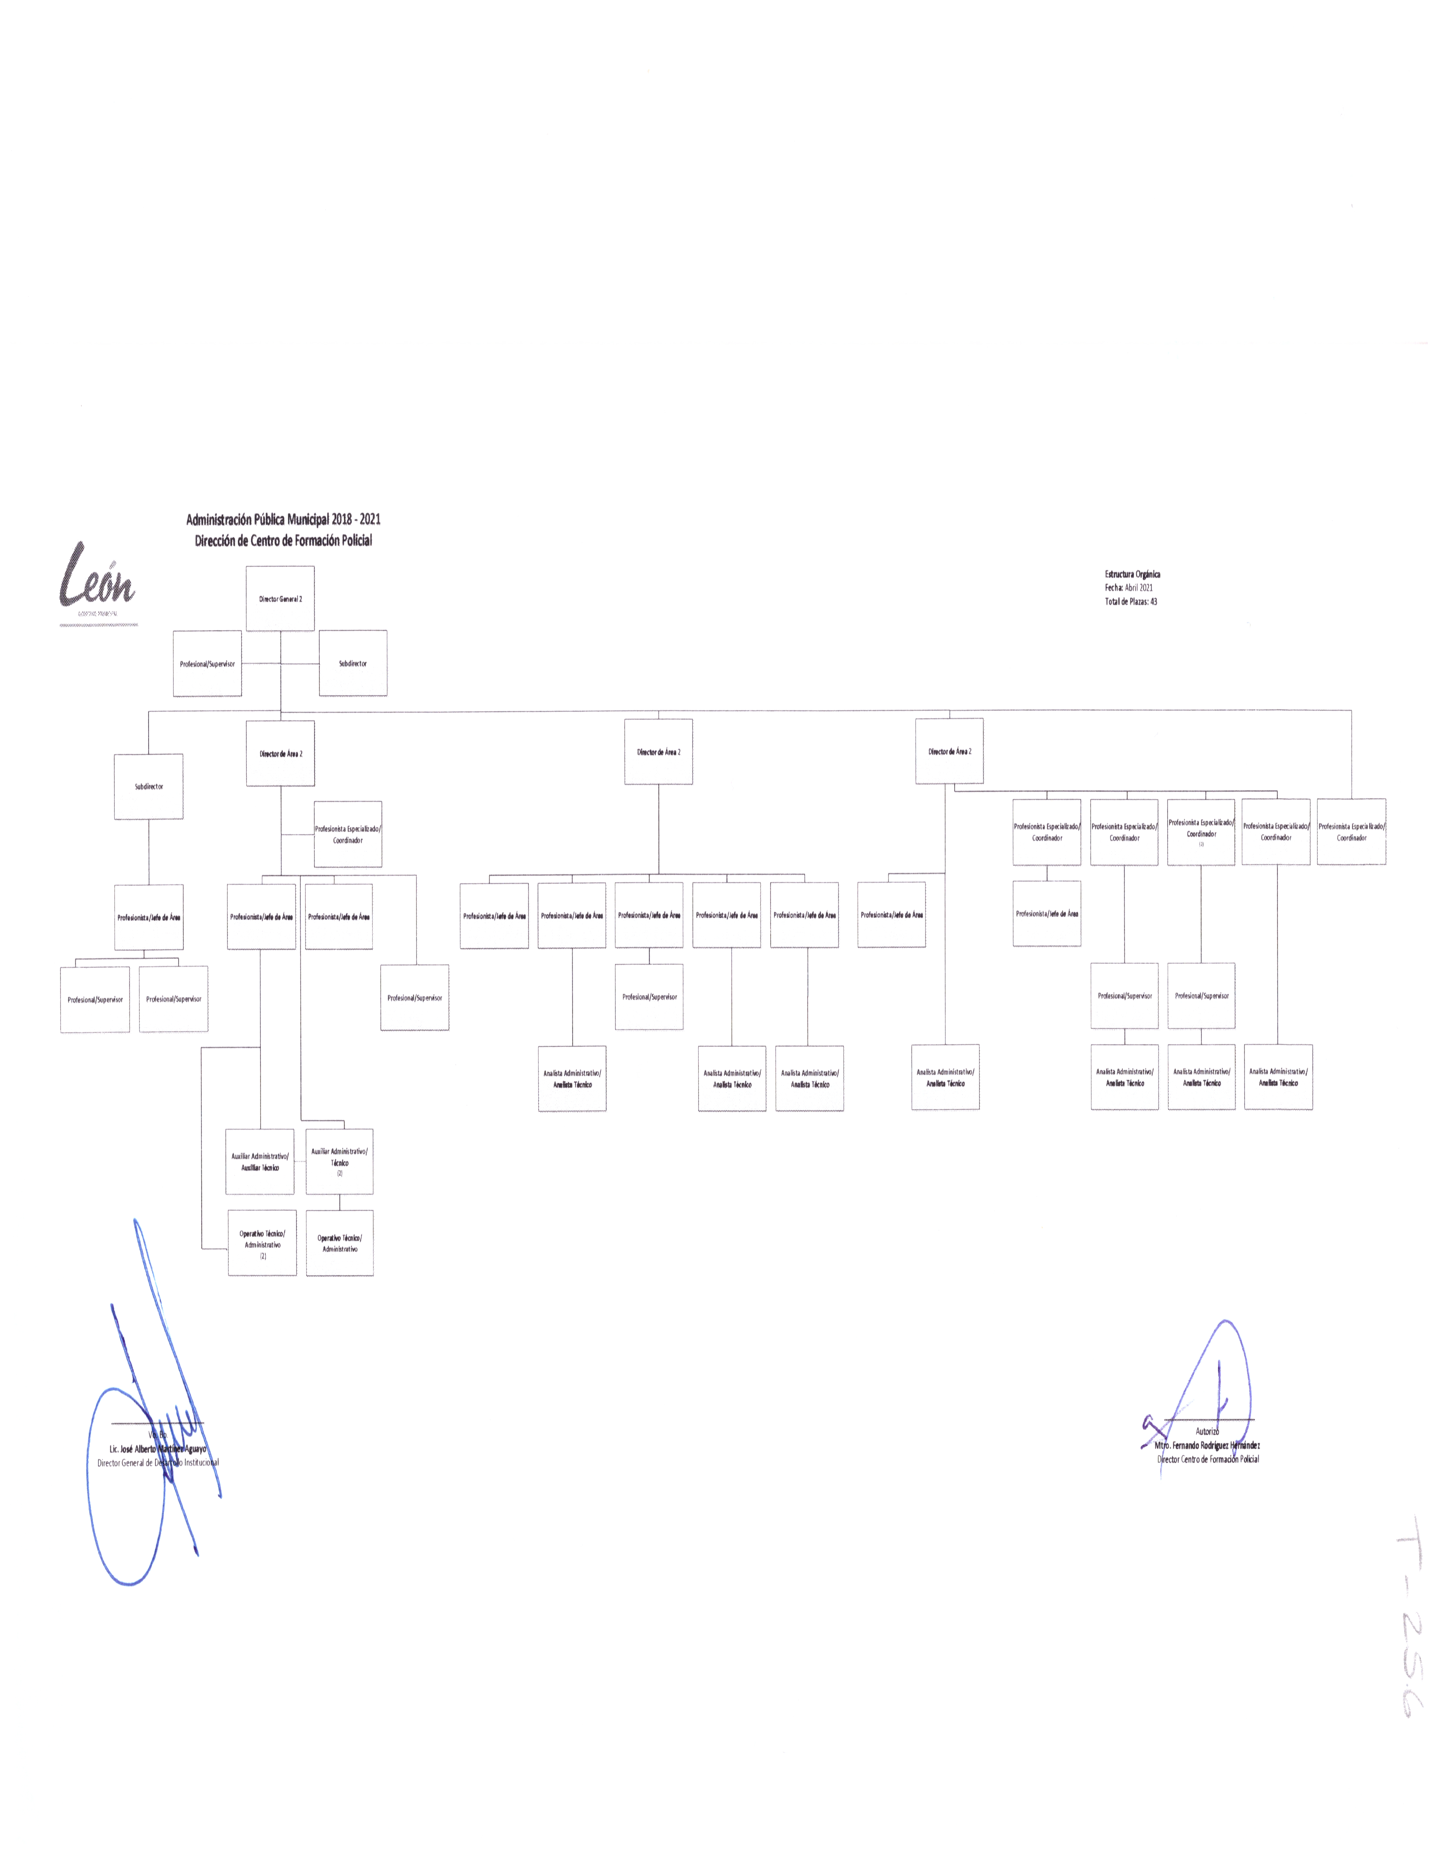

g) Fideicomisos, mandatos y análogos de los cuales es fideicomitente o fideicomisario.

No aplica por no contar ni pertenecer a fideicomisos.

5. Bases de Preparación de los Estados Financieros:
Se informará sobre:

a) Si se ha observado la normatividad emitida por el CONAC y las disposiciones legales aplicables.

Para la preparación de los estados financieros se ha observado la normatividad emitida por el CONAC así como los lineamientos municipales establecidos para ello.

b) La normatividad aplicada para el reconocimiento, valuación y revelación de los diferentes rubros de la información financiera, así como las bases de medición utilizadas para la elaboración de los estados financieros; por ejemplo: costo histórico, valor de realización, valor razonable, valor de recuperación o cualquier otro método empleado y los criterios de aplicación de los mismos.

Se tiene un avance del 95% en los Lineamientos de Contabilidad Gubernamental

c) Postulados básicos.

Se tiene un avance del 95% en los Lineamientos de Contabilidad Gubernamental

d) Normatividad supletoria.
Se tiene un avance del 95% en los Lineamientos de Contabilidad Gubernamental
e) Para las entidades que por primera vez estén implementando el base devengado de acuerdo a la Ley de Contabilidad, deberán:

*Revelar las nuevas políticas de reconocimiento:

No aplica porque ya está implementado.

*Plan de implementación:

No aplica porque ya está implementado.

*Revelar los cambios en las políticas, la clasificación y medición de las mismas, así como su impacto en la información financiera:

No aplica porque ya están aplicadas las políticas.

6. Políticas de Contabilidad Significativas:

Se informará sobre:

a) Actualización:
se informará del método utilizado para la actualización del valor de los activos, pasivos y Hacienda Pública/Patrimonio y las razones de dicha elección. Así como informar de la desconexión o reconexión inflacionaria:

La Academia está encaminada a cumplir lo establecido por la CONAC y trabaja en la implementación del sistema contable.

b) Informar sobre la realización de operaciones en el extranjero y de sus efectos en la información financiera gubernamental:

No aplica por no tener relaciones en el extranjero.

c) Método de valuación de la inversión en acciones de Compañías subsidiarias no consolidadas y asociadas:

No aplica por no tener inversión de acciones.
d) Sistema y método de valuación de inventarios y costo de lo vendido:

No aplica por no procesar productos.

e) Beneficios a empleados

Información perteneciente a la Dirección de Desarrollo Institucional

f) Provisiones

Se considera lo establecido por el CONAC

g) Reservas

No aplica

h) Cambios en políticas contables y corrección de errores junto con la revelación de los efectos que se tendrá en la información financiera del ente público, ya sea retrospectivos o prospectivos:

No aplica porque ya están aplicados.

i) Reclasificaciones:
No aplica por no haber reclasificaciones
j) Depuración y cancelación de saldos:

No aplica por no tener saldos a depurar.

7. Posición en Moneda Extranjera y Protección por Riesgo Cambiario:

Se informará sobre:

a) Activos en moneda extranjera:

No aplica por no tener activos en moneda extranjera.

b) Pasivos en moneda extranjera:

No aplica por no tener pasivos en moneda extranjera.

c) Posición en moneda extranjera:

No aplica por no tener posición en moneda extranjera.

d) Tipo de cambio:

No aplica pues solo se maneja moneda nacional.
e) Equivalente en moneda nacional:

No aplica pues solo se maneja moneda nacional.

Lo anterior por cada tipo de moneda extranjera que se encuentre en los rubros de activo y pasivo.
Adicionalmente se informará sobre los métodos de protección de riesgo por variaciones en el tipo de cambio.

8. Reporte Analítico del Activo:

Debe mostrar la siguiente información:

a) Vida útil o porcentajes de depreciación, deterioro o amortización utilizados en los diferentes tipos de activos:

Se integra en reporte 0341_BMI_MLEO_SGP_2204 y notas a los estados financieros anexo esf-08 Bienes Muebles e Inmueble.

b) Cambios en el porcentaje de depreciación o valor residual de los activos:

En proceso de aplicar

c) Importe de los gastos capitalizados en el ejercicio, tanto financieros como de investigación y desarrollo:

No aplica no existen gastos capitalizables.

d) Riesgos por tipo de cambio o tipo de interés de las inversiones financieras:

No aplica pues no se tienen inversiones financieras.

e) Valor activado en el ejercicio de los bienes construidos por la entidad:

No aplica por no estar construyendo la entidad responsable.

f) Otras circunstancias de carácter significativo que afecten el activo, tales como bienes en garantía, señalados en embargos, litigios, títulos de inversiones entregados en garantías, baja significativa del valor de inversiones financieras, etc.:

No aplica por no existir circunstancias de carácter significativo que afecten al activo.

g) Desmantelamiento de Activos, procedimientos, implicaciones, efectos contables:

Cuando esto sucede se levanta dictamen técnico de obsolescencia y se evidencia con fotografía.

h) Administración de activos; planeación con el objetivo de que el ente los utilice de manera más efectiva:

Se planea considerando la vida útil de los mismos vigilando su buen uso y aprovechamiento.
Adicionalmente, se deben incluir las explicaciones de las principales variaciones en el activo, en cuadros comparativos como sigue:

a) Inversiones en valores:

No aplica por no realizar inversiones en valores.

b) Patrimonio de Organismos descentralizados de Control Presupuestario Indirecto:

No aplica por no tener patrimonio de organismos descentralizados.

c) Inversiones en empresas de participación mayoritaria:

No aplica por no contar con inversiones en empresas.
d) Inversiones en empresas de participación minoritaria:

No aplica por no contar con inversiones en empresas.
e) Patrimonio de organismos descentralizados de control presupuestario directo, según corresponda:

No aplica por no tener patrimonio de organismos descentralizados.

9. Fideicomisos, Mandatos y Análogos:

Se deberá informar:

a) Por ramo administrativo que los reporta:

No aplica por no manejar fideicomisos o mandatos

b) Enlistar los de mayor monto de disponibilidad, relacionando aquéllos que conforman el 80% de las disponibilidades:

No aplica por no contar con fideicomisos ni mandatos análogos.

10. Reporte de la Recaudación:

- Análisis del comportamiento de la recaudación correspondiente al ente público o cualquier tipo de ingreso, de forma separada los ingresos locales de los federales:

Información contenida en el 0321_EAI_MLEO_SGP_2204

b) Proyección de la recaudación e ingresos en el mediano plazo:

No aplica pues solo se contempla el reconocimiento inflacionario.

11. Información sobre la Deuda y el Reporte Analítico de la Deuda:

a) Utilizar al menos los siguientes indicadores: deuda respecto al PIB y deuda respecto a la recaudación tomando, como mínimo, un período igual o menor a 5 años.

No aplica por no tener deudas.

b) Información de manera agrupada por tipo de valor gubernamental o instrumento financiero en la que se consideren intereses, comisiones, tasa, perfil de vencimiento y otros gastos de la deuda.

No aplica por no tener valores gubernamentales.
* Se anexará la información en las notas de desglose.

12. Calificaciones otorgadas:

Informar, tanto del ente público como cualquier transacción realizada, que haya sido sujeta a una calificación crediticia:

No aplica por no tener créditos.

13. Proceso de Mejora:

Se informará de:

a) Principales Políticas de control interno:

En Proceso se tiene un avance del 90%

b) Medidas de desempeño financiero, metas y alcance:

Son los que se informa en reporte 0333_INR_MLEO_SGP_2204

14. Información por Segmentos:

Cuando se considere necesario se podrá revelar la información financiera de manera segmentada debido a la diversidad de las actividades y operaciones que realizan los entes públicos, ya que la misma proporciona información acerca de las diferentes actividades operativas en las cuales participa, de los productos o servicios que maneja, de las diferentes áreas geográficas, de los grupos homogéneos con el objetivo de entender el desempeño del ente, evaluar mejor los riesgos y beneficios del mismo; y entenderlo como un todo y sus partes integrantes.

Consecuentemente, esta información contribuye al análisis más preciso de la situación financiera, grados y fuentes de riesgo y crecimiento potencial de negocio.
Nada que manifestar

15. Eventos Posteriores al Cierre:

El ente público informará el efecto en sus estados financieros de aquellos hechos ocurridos en el período posterior al que informa, que proporcionan mayor evidencia sobre eventos que le afectan económicamente y que no se conocían a la fecha de cierre.
Nada que manifestar

16. Partes Relacionadas:

Se debe establecer por escrito que no existen partes relacionadas que pudieran ejercer influencia significativa sobre la toma de decisiones financieras y operativas:

No aplica por no contar con partes relacionadas.

17. Responsabilidad Sobre la Presentación Razonable de la Información Contable:

La Información Contable está firmada en cada página de la misma y se incluye al final la siguiente leyenda: “Bajo protesta de decir verdad declaramos que los Estados Financieros y sus notas, son razonablemente correctos y son responsabilidad del emisor.”. Lo anterior, no es aplicable para la información contable consolidada.

Bajo protesta de decir verdad declaramos que los Estados Financieros y sus notas, son razonablemente correctos y son responsabilidad del emisor.

_______________________________________ ____________________________
DIRECTOR GENERAL DIRECTORA ADMINISTRATIVA
LIC. HECTOR EDGARDO QUILANTAN DE LA ROSA LIC. LUCÍA GONZÁLEZ MUÑOZ

